Уважаемые родители! Предлагаем Вам материалы для самостоятельного изучения с ребенком
по теме «Домашние животные»

Образовательные области | Основные образовательные задачи | Формы работы
Социально-коммуникативное развитие: | Воспитывать заботливое и внимательное отношение к животным и желания помогать взрослым в уходе за ними. | Беседы:  «Как человек ухаживает за домашними животными»  Игровая деятельность:  «Четвертый лишний», «Чьи детки?», «Будь внимательным», «Найди детенышей», «Семейка слов», «Чей? Чья? Чьи? Чьё?»
Познавательное развитие: | Закреплять  представления о  животных, их внешнем  виде, образе жизни в  зимний период,  повадках;  развивать умение  соотносить взрослое животное с детенышем (корова – теленок, коза – козленок, лошадь – жеребенок, собака –  щенок). | Видео урок по теме «Домашние животные»  https://yandex.ru/video/preview/6092051955270727469  Рекомендуем побеседовать с детьми: «Умеешь ли ты обращаться с животными?»  Цель: дать детям знание о правилах поведения при встрече с различными домашними животными.  Совершенствовать навыки счета на слух. Закрепление в речи названий геометрических фигур: квадрат, прямоугольник, треугольник, круг, овал.
Речевое развитие: | Упражнять в  составлении рассказов  по сюжетным картинам.  Упражнять детей в употреблении в речи существительных с  предлогами «на», «под», «в», «за», «около», в  образовании  притяжательных прилагательных.  Работа по  словообразованию, по согласованию существительных множественного числа с числительными. | Составление рассказа по картине:  «На скотном дворе»  Цель: продолжать учить составлять рассказ по картине; знать название детенышей и семью; образовывать существительные множественного числа.  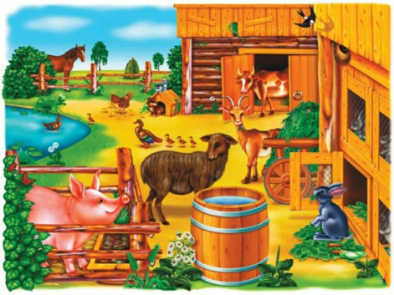  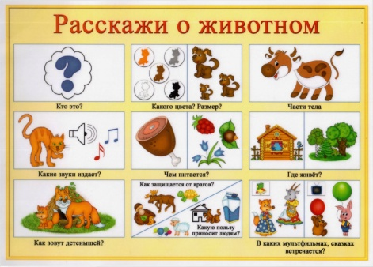  Игровая деятельность:  «Чьё? Чья? Чьи?»(Чья конура? Чьи копыта? Чьи уши? Чей хвост?)»  «Назови детёныша».  Рекомендуем прочитать:  Рассказы Е. Чарушина, рассказ К. Ушинского «Слепая лошадь».  Русская народная сказка: «Зимовье зверей».
Художественно-эстетическое развитие: | Продолжать развивать детское изобразительное творчество;  учить выразительно передавать в рисунке образы животных;  выбирать материал для рисования по своему желанию. | Видео урок «Как нарисовать барашка»  https://yandex.ru/video/preview/10602437451691136108  Собака - Лепим из пластилина  https://yandex.ru/video/preview/16921929271726242403
Физическое развитие: | Познакомить с народными подвижными и хороводными играми.  Формировать  положительные эмоции  в самостоятельной двигательной  деятельности. Развивать активность детей в двигательной  деятельности. | Пальчиковая гимнастика:  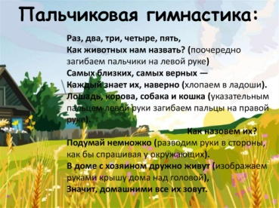  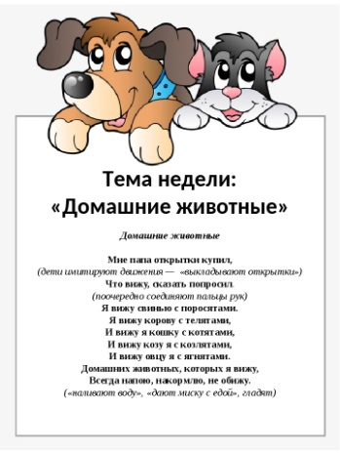

Предлагаем раскраски
